**Ковтунець Владислав**Вік: **18 років**Місто: **Рівне**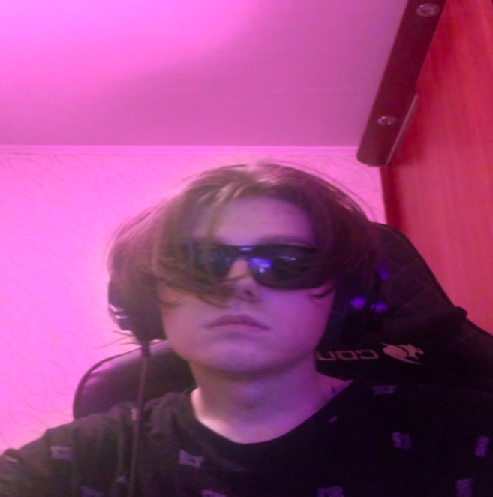

**Контактна інформація:**

Адреса: Романа Шухевича 2

Телефон: +380980395043

Ел.пошта: [kovtunets_ak21@nuwm.edu.ua](mailto:kovtunets_ak21@nuwm.edu.ua)

**Досвід роботи:**

**2017-2021** 3d і 2d аніматор (YouTube).

**З 2022** займаюсь фрілансом.

**Володіння програмами:**

**Дизайн:** Adobe Photoshop, Adobe Illustrator, Cinema 4D, Blender, Aseprite, Sony Vegas, Adobe AE

**Аудіо:** FL Studio, Audacity

**Мови програмування** **:** C++, Java

**Освіта:**

НУВГП інженерія комп`ютерного забезпечення, Рівне, з 2021 року.

**Знання мов:**

**Англійська -** середня